**行走河南·读懂中国 | 光山东岳村 “非遗+乡村旅游”全域融合发展**

hct.henan.gov.cn 2022-11-26 09:07 来源：中国文化报

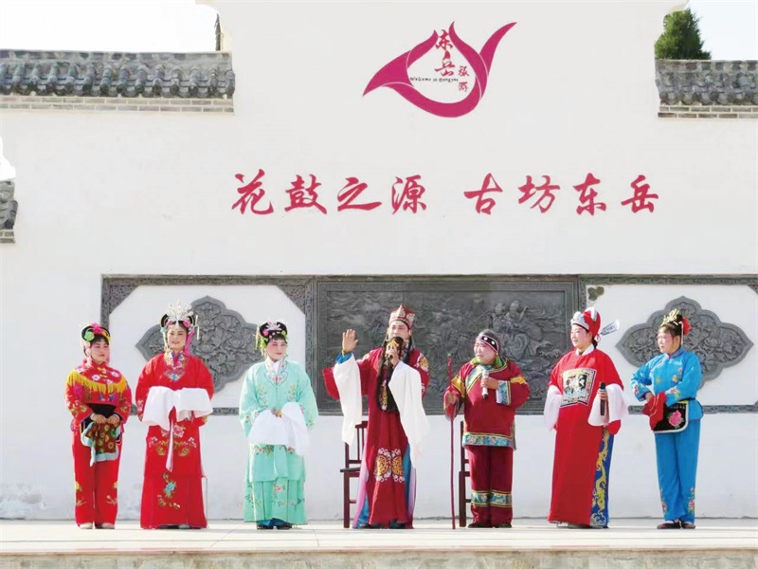

花鼓戏演员在东岳村文化大院演出花鼓戏（受访者供图）

　　在近日公布的2022年全国非遗与旅游融合发展优选项目名录中，河南省光山县文殊乡东岳村入选非遗旅游村寨类优选项目。11月22日，正值小雪节气，东岳村白墙黛瓦的民居林立，田林路网四通八达，房前屋后干干净净，远处的山峦连绵起伏，吸引不少人慕名前往。

　　东岳村位于大别山腹地西北麓，是国家命名的首批中国传统村落、第五批河南省历史文化名村、第四批河南省特色景观旅游名村。东岳村非遗文化厚重，旅游产业厚积薄发。近年来，东岳村倾力在游自然山水、品农家美食、寻历史古迹、觅红色足迹、赶佛家庙会、赏民间艺术、观休闲农业等方面做文章，做大做强文化旅游产业，先后打造村文化中心、红色展馆、东岳花海、东岳村史馆、稻田小火车、民俗文化街等景点。

　　在国家级非遗花鼓戏传承方面，东岳村享誉全国。2019年9月，习近平总书记到东岳村调研脱贫攻坚成果，现场观看张秀芳、方应亮即兴表演的新编花鼓戏剧目《中办扶贫到光山》。近年来，东岳村发挥闻名遐迩的特色资源优势，利用花鼓戏等优势非遗资源，组团营业演出增收，并将特色表演搬进景区，既促进了文旅融合，又实现非遗项目活态传承。

　　东岳村支部书记杨长家介绍，截至目前，全村文化从业人员360余人，旅游从业人员120余人，年接待游客23万人次，全年文化演出、特色农家乐、四方井农场、东岳客栈、电商旅游公司、红色宣讲公司等旅游产业收入累计达1200万元，村民人均增收1300元，文化旅游产业成为全村增收的支柱产业之一。

　　东岳村非遗与乡村旅游的一体化融合，不仅繁荣了当地的旅游市场，更形成了以东岳村为中心的一条乡村产业价值链，同时也为东岳村非遗项目的保护提供了资金支持，非遗与旅游两者相辅相成。东岳村“非遗+乡村旅游”的全域融合发展让非遗回归大众，为大众所喜闻乐见。

　　目前，东岳村有国家、省、市、县级非遗12项，现有花鼓戏班3个、皮影戏班2个、狮子舞表演队9个、旱船舞表演队2个、竹马舞表演队1个，让东岳村的非遗项目均得到活态传承，全村专兼职演员90余人，且常年在东岳村各景点进行演出。特别是近年来，东岳村利用各种节假日，在景区进行精彩的非遗展演展示与非遗购物节活动，既为游客奉上富有地方特色的“文化大餐”，又以非遗购物节的方式助力非遗扶贫，同时也有效促进了对东岳村非遗的保护与传承。

光山县文化广电和旅游局副局长彭锦玲介绍，东岳村利用非遗“先天资源”，打造以东岳民俗文化村为主的东岳非遗产业带，发挥非遗集聚效应，吸引传统手工艺非遗工匠入驻民俗文化村非遗工坊，使东岳村非遗文化吸引消费者、走近消费者、感染消费者，从而带动非遗“活”起来，做到真正地以旅“活”遗，全域带动地方经济发展。

近年来，光山县从美丽乡村到传统村落，从一枝独秀到百花齐放，“文旅＋农业”火速升温。东岳村通过发展红色旅游、田园游、体验游等乡村旅游产业，让这里望得见山、看得见水、记得住乡愁，2023年游客接待量超过50万人次，村集体收入成倍增加。

让乡村有“看头”，农民有“赚头”，光山县是首批河南省“文化产业特派员”制度试点县，东岳村借此契机引进浙江杭州的余粮乡创运营团队，以“东岳美好·刚刚好”为整村品牌，发展民宿、采摘、餐饮等文旅项目。在县里支持下，该村建成花鼓戏传承中心、村史馆、民俗馆、儿童图书馆，完善稻田小火车、梯田花海、花鼓大道、民俗文化街、临水餐厅、朴宿微澜，串起旅游产业。改善全村人居环境，建设旅游厕所12座、污水处理设施3处、民俗文化长廊90米、绿化带1200米，种植各类名贵树木500余棵，配套建设2处标准化停车场等基础设施，大幅提升了旅游接待能力。

在“土”字上谋出路、在“特”字上寻不同、在“产”字上下功夫，东岳村用心用情用力书写“颜值美、体验优、产业旺”的新篇章，坚持发展“一稻两油一特色”产业，大力发展村里的茶叶、有机农业、苗木花卉以及土鸡、黑猪养殖等特色产业，培植3家股份有限公司、5个合作社、3个家庭农场、7个“多彩田园”示范基地。村集体也成立了文殊寺油茶专业合作社，建立了6个养殖基地，发展观光休闲特色产业3500亩。

古韵映新景，非遗绽光彩。该村加大非物质文化遗产的保护与传承力度，整合“乡村文化”，实现“集群发展”与“增收促收”相融合，组建有2个花鼓戏班、3个皮影戏班、6个地灯戏班、1支大鼓曲艺队，以及13支狮舞、龙舞、旱船舞、花挑舞等民间花会表演队，年演出180余场，还利用各种节假日，将特色表演搬进景区，更好地传承非遗，实现富民增收。

寻找群众幸福生活的密码，“农文旅融合”为东岳村带来“流量”，也让农产品搭上销售“快车道”，村里的绿色大米、糍粑、印子馍等农产品装进真空保险袋、打上溯源二维码、坐上通往城里的快递车，不仅走进了“直播间”，还卖上了好价钱；普通的稻田和茶山，平整了地面、插上了红旗、摆上了小马扎，成了党建学习的“大课堂”，村集体经济在“绿水青山”间生机勃发。去年，东岳村集体经济收入超过100万元，带动村民人均纯收入达到　21360元，比五年前翻了一番。东岳村先后被评为“全国文明村”“全国非遗与旅游融合发展优选项目”“国家AAA级旅游风景区”“全省AAAA级康养旅游示范村”。（供稿单位　光山县县委宣传部　易明存　盛鹏）